关于转发《江西省人民政府办公厅关于印发

江西省优化提升营商环境十大行动方案的

通知》部分行动方案的通知

各县（市、区）住房和城乡建设局，局相关科室、单位：

根据《江西省人民政府办公厅关于印发江西省优化提升营商环境十大行动方案的通知》（赣府厅字〔2019〕37号），结合我局行业管理职能，现将十大行动方案中的《江西省简化施工许可证办理程序行动方案》《江西省方便企业获得用水报装行动方案》《江西省方便企业获得用气报装行动方案》《江西省方便企业办理不动产登记行动方案》转发给你们并认真贯彻执行。

附件：1.江西省简化施工许可证办理程序行动方案

2.江西省方便企业获得用水报装行动方案

3.江西省方便企业获得用气报装行动方案

4.江西省方便企业办理不动产登记行动方案

赣州市住房和城乡建设局

2019年6月28日

抄送:市行政审批局

附件1

江西省简化施工许可证办理程序行动方案

为贯彻落实《国务院办公厅关于开展工程建设项目审批制度改革试点的通知》（国办发〔2018〕33号）精神，进一步深化“放管服”改革和优化营商环境，简化施工许可证办理流程，缩短审批时限，提高行政审批效率，特制定本行动方案。

一、总体要求

坚持以群众满意为标准，改变当前施工许可证串联审批方式，优化办理流程，压缩审批时限，努力实现审批便捷、服务优质。

二、主要措施

（一）推进流程再造。按照“应简尽简、能简尽简”的原则，将工程勘察和施工图设计文件审查、工程质量和安全监督手续事项纳入施工许可流程并联办理。改革后，全省住房城乡建设主管部门将申报材料齐全、且符合法定条件的建筑工程施工许可等五个事项并联审批的时限压缩为7个工作日。（省住房城乡建设厅负责）

（二）改进审批方式。推行容缺后补、告知承诺审批改革，经申请人书面承诺，办理施工许可证可容缺受理，在相关审批事项办结时限前补齐相关申报材料即可；在不影响建设工程质量和安全的前提下，申请人按要求做出书面承诺，可先行核发施工许可证，施工图设计文件审查合格书原则上在承诺后30日之内及基础施工之前提交。（省住房城乡建设厅负责）

（三）统一清单管理。取消施工合同备案、建筑节能设计审查备案等事项。严格执行《建筑工程施工许可管理办法》（2014年6月25日住房和城乡建设部令第18号发布，根据2018年9月28日住房和城乡建设部令第42号修正）中申请领取施工许可证的必备要件规定，取消各类保证金、押金、证明等“搭车”事项。统一建筑工程施工许可等五个事项并联审批申报材料（详见附件），实现清单之外无申报材料。（省住房城乡建设厅负责）

三、组织保障

（一）加强组织领导。各地要充分认识简化施工许可证审批改革的重要性和紧迫性，坚决服从改革大局，密切协调配合，及时协调解决遇到的困难和问题，督促指导相关责任部门明确时间表、流程图和责任人。

（二）强化跟踪问效。将简化施工许可证审批程序作为“放管服”改革重点内容，定期组织分析评估，对行动快、措施实、效果好的单位要予以通报表扬，对懒政怠政、消极应付、推诿扯皮的不作为行为要严肃问责。

（三）创新工作方法。本着利企便民的原则，在依法依规、保证质量的前提下，大胆创新，能简则简，能并则并，能快则快，及时总结推广好的经验和做法，为优化营商环境创造有利条件。

附件：建筑工程施工许可等五个事项并联审批申报材料

附件

建筑工程施工许可等五个事项

并联审批申报材料

1.并联审批的《建筑工程施工许可申请表》。

2.工程项目勘察审查合格书和审查合格的《岩土工程勘察报告》（房屋建筑工程的装饰、幕墙等专业工程均不需提供）。

3.全套施工图设计文件（含工程结构和建筑节能计算书）。

4.中标通知书或直接发包告知书、最高投标限价及其成果文件（或标底）、施工合同（需约定安全防护、文明施工措施费用支付计划）、监理合同（需监理的项目则提供）。

5.建设、勘察、设计、施工、监理等单位法定代表人签署的项目负责人授权书及项目负责人签署的质量终身责任承诺书。

6.建设、施工、监理单位法定代表人及项目负责人安全生产承诺书。

7.危险性较大分部分项工程清单。

8.现场联合踏勘意见。施工企业主要技术负责人签署的已经具备施工条件的现场踏勘意见原件（需征收房屋的，其进度符合施工要求；施工场地已基本具备交通、水电等条件，能够满足施工企业进场需要；有关监督机构对现场安全生产条件核验的内容）。

9.施工组织设计（需监理的项目，由总监理工程师签署审查意见）。

10.农民工工资保证金缴纳证明。

11.施工图设计文件审查合格书（施工图设计文件审查合格书来不及提供的，提交符合要求的书面承诺书）。

工程勘察文件和施工图设计文件技术审查，由第三方技术审查机构具体负责。

规定时限内，办结工程勘察文件和施工图设计文件技术审查、工程质量和安全监督手续并核发建筑工程施工许可证。

附件2

江西省方便企业获得用水报装行动方案

为方便企业获得生产要素，进一步深化“放管服”改革，优化经济发展环境，打造更具竞争力的营商环境，营造良好营商氛围，不断提高企业用水报装的服务质量和效率，特制定本行动方案。

一、总体要求

以方便企业获得用水为重点，从优化流程、提高效率、改进服务、规范行为等方面入手，不断优化企业用水办理流程，提高企业办理用水报装的工作效率，精简企业办理用水过程的审批事项，健全“一站式”办理和“互联网+”服务机制，不断提高用水服务的工作效率和服务水平。

二、主要措施

（一）优化服务流程。各地对企业用水报装的申报流程进行全面梳理，以提高办事效率为核心，以追求逐步实现企业用户“最多跑一次”为目标，排查当前存在的问题，进一步摸清存在的“卡脖子”环节、难办理材料，有针对性的加以改进和解决，进一步完善和优化服务流程。（省住房城乡建设厅负责）

（二）压缩报装时限。进一步梳理和分析企业用水报装各环节要求，科学压缩办理时间，用户申请、勘查设计、验收通水环节的时间总计不超过12个工作日（不含商业谈判、办理相关行政审批、工程施工时间），鼓励各地结合实际情况进一步压缩办理时限。对重点企业、无水户或其他特殊情况的用水申请开辟绿色通道，不断提高服务企业效率。（省住房城乡建设厅负责）

（三）精简规范申请材料。用水报装中，国家、省对涉及的行政审批事项规定有变化的，各地应及时进行调整或取消。按照能减则减原则，统一、规范报装所需申请材料，不向申请企业提出没有法律法规依据的证明事项或资料要求。积极探索推行容缺受理制度，对不影响项目合法性、技术可靠性的材料，允许申请企业在规定期限内补齐。坚决避免和杜绝“踢皮球”“奇葩证明”“循环证明”等问题。（省住房城乡建设厅负责）

（四）提升服务水平。进一步完善“一站式”服务和首问负责制，提供业务专线咨询、故障报修、紧急事故抢险、投诉等综合服务，推进用水报装投诉处理全过程管控，接到投诉后严格按照规定时间及时予以处理答复；建立回访制度，定期对区域内重点用水企业进行回访，掌握了解服务态度、工作效率等方面情况；推行技术措施方便用户，开通微信、支付宝等电子支付平台，建立“互联网+服务”平台，推进从报装到缴费网上办理。（省住房城乡建设厅负责）

（五）加强人员培训考核。对报装岗位服务人员，应定期组织开展培训教育活动，学习行业服务规范及有关政策要求，提高从业人员服务意识和技能，并将服务情况纳入班组、个人考核事项。（省住房城乡建设厅负责）

（六）保障城市供水安全。进一步强化供水安全意识，加强水源水、出厂水、管网水的水质检测工作，切实管控水质风险。强化巡查巡检机制，对水源、水厂、管网等关键环节进行不定时检查，发现问题及时处理。（省住房城乡建设厅负责）

三、组织保障

（一）加强组织领导。各地要结合当地实际，强化组织领导，明确具体任务、完成时限、工作标准，城市供水主管部门要做好涉及本部门的审批事项办理工作，搞好组织协调和指导服务，督促供水企业抓好落实。

（二）落实主体责任。城市供水企业是简化用水报装、优化用水服务的责任主体，要切实履行责任，细化本单位工作计划和相关制度，落实专人负责，并根据报装工程规模和复杂程度，细化明确相关要求，确保执行到位。

（三）强化督促检查。各地城市供水行政主管部门要加强对政策落实情况的督促检查，积极开展实地督查，对供水企业的服务质量、服务时限等进行监督。

附件：江西省企业办理用水事项表

附件

[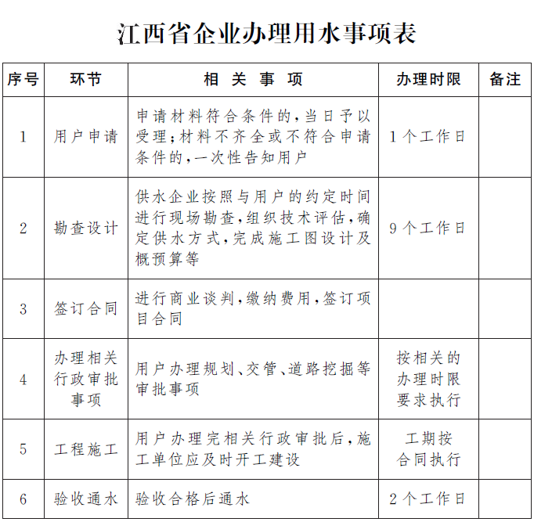](http://www.jiangxi.gov.cn/picture/0/036a547b782d40a1bccade31b2361048.png)

附件3

江西省方便企业获得用气报装行动方案

为方便企业获得生产要素，进一步深化“放管服”改革，打造更具竞争力的营商环境，营造良好营商氛围，不断提高企业用气报装的服务质量和效率，特制定本行动方案。

一、总体要求

以方便企业获得用气为重点，从减环节、优流程、压时限、提效率等4个方面入手，精简企业在办理企业用气过程中关联度不高的前置审批事项，解决部分事项存在的重复审批问题，压缩办理时限，健全“一站式”办理和“互联网+”服务机制，不断提高工作效率和服务水平。

二、主要措施

（一）优化服务流程。各地要对企业用气报装的申报流程进行全面梳理，以提高办事效率为核心，以追求企业用户“最多跑一次”为目标，排查当前存在问题，进一步摸清存在的“卡脖子”环节、难办理材料，有针对性的加以改进和解决，进一步完善和优化服务流程。（省住房城乡建设厅负责）

（二）压缩报装时限。进一步梳理和分析报装各环节要求，提高现场勘查、方案设计、验收通气等环节的办事效率。对道路挖占所需市政、园林、交警等相关手续进行并联审批。对重点企业、无气户或其他特殊情况的用气申请开辟绿色通道，不断提高服务企业效率。（省住房城乡建设厅负责）

（三）精简规范申请材料。用气报装中，国家、省对涉及的行政审批事项规定有变化的，各地应及时进行调整或取消。按照能减则减的原则，统一、规范报装所需申请材料，不向申请企业提出没有法律法规依据的证明事项或资料要求。积极探索推行容缺受理制度，对不影响项目合法性、技术可靠性的材料，允许申请企业在规定期限内补齐。坚决避免和杜绝“踢皮球”“奇葩证明”“循环证明”等问题。（省住房城乡建设厅负责）

（四）提升服务水平。进一步完善“一站式”服务和首问负责制，提供业务专线咨询、故障报修、紧急事故抢险、投诉等综合服务，推进用气报装投诉处理全过程管控；定期对区域内重点用气企业进行回访，掌握了解服务态度、工作效率等方面情况；推行技术措施方便用户，逐步开通微信、支付宝等电子支付平台，建立“互联网+服务”平台，实现从报装到缴费网上办理。（省住房城乡建设厅负责）

（五）加强人员培训考核。对报装岗位服务人员，应定期组织开展培训教育活动，学习行业服务规范及有关政策要求，提高从业人员服务意识和技能，并将服务情况纳入班组、个人考核事项。（省住房城乡建设厅负责）

三、组织保障

（一）加强组织领导。各地要加强组织领导，明确具体任务、完成时限、工作标准，推动各项工作任务落地。城市供气主管部门要做好涉及本部门的审批事项办理工作，搞好组织协调和指导服务，督促供气企业抓好落实。

（二）强化主体责任。城市供气企业是简化用气报装、优化用气服务的责任主体，要切实履行责任，细化本单位工作计划和相关制度，落实专人负责，并根据报装工程规模和复杂程度，细化明确相关要求，确保执行到位。

（三）强化督促检查。城市供气行政主管部门要加强对政策落实情况的督促检查，积极开展实地督查，对供气企业的服务质量、服务时限等进行监督。

附件：江西省企业办理供气事项表

[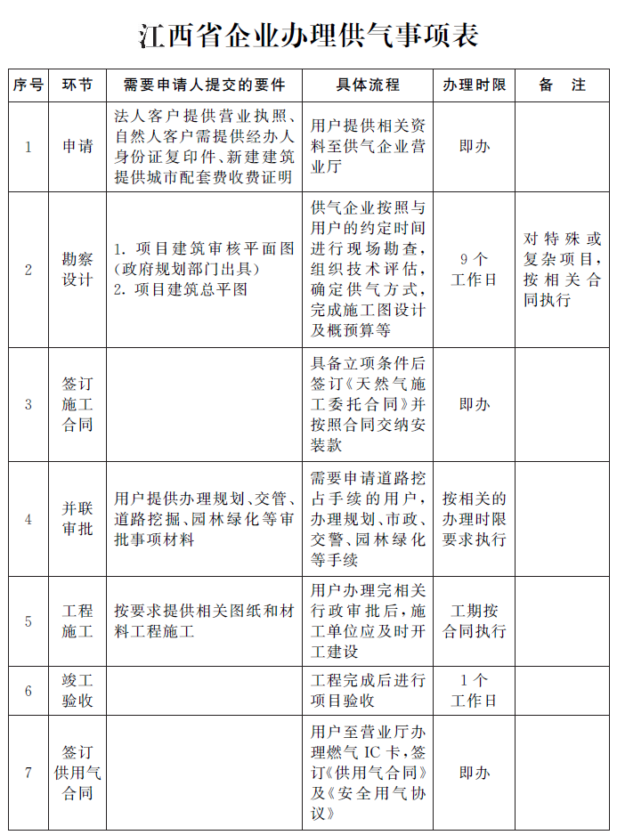](http://www.jiangxi.gov.cn/picture/0/b2f4cb233d214262993893b7be7b7f80.png)附件

附件4

江西省方便企业办理不动产登记行动方案

为进一步提高不动产登记效率，营造良好的不动产登记营商环境，更好服务全省经济高质量跨越式发展，根据《国务院办公厅关于压缩不动产登记办理时间的通知》（国办发〔2019〕8号）、《江西省人民政府关于印发深入推进“放管服”改革全面优化政务服务若干措施的通知》（赣府字〔2019〕21号）等文件精神，特制定本行动方案。

一、总体要求

以企业办理不动产登记“最多跑一次”为目标，加强部门协作，实行信息集成、流程集成，最大限度降低企业制度性交易成本，压缩办理时间，努力让企业办理不动产登记更加便捷。2019年底，全省所有市县实现一般不动产登记5个工作日、抵押登记2个工作日内办结。

二、主要措施

（一）实行一窗综合受理并行办理。以为企业和群众“办好一件事”为标准，加强部门协作，通过信息化手段整合集成业务流程，由不动产登记综合窗口统一受理企业不动产登记各相关办理事项，一次性收取所需全部材料，进行一次性录入、分发给房产、税务等相关部门，最大限度方便企业申请办理不动产登记。加快推进不动产登记制度改革，为实现不动产登记“一门受理、一窗联审、一次缴费、一网办结、只跑一次”创造条件，努力构建便捷高效、便民利民的不动产登记工作体系。（省自然资源厅、省住房城乡建设厅、省税务局、省委编办，各市、县〔区〕人民政府负责）

（二）推动信息共享集成。建立部门间信息共享集成机制，加强部门协作和信息互联互通，打破“信息孤岛”，方便企业办事创业。积极推进不动产登记信息平台与政府统一的数据共享交换平台有序衔接，有关部门和单位应及时提供不动产登记相关信息，与不动产登记相关的材料或信息能够直接通过共享交换平台提取的，不得要求申请人重复提交。应通过共享交换平台提取的主要信息包括：公安部门的户籍人口基本信息，市场监管部门的营业执照信息，住房城乡建设（房管）部门的竣工验收备案等信息，税务部门的税收信息，银保监部门的金融许可证信息，自然资源部门的规划、测绘、土地出让、土地审批、闲置土地等信息，法院的司法判决信息，民政部门的婚姻登记、涉及人员单位的地名地址等信息，公证机构的公证书信息，国有资产监督管理机构的土地房屋资产调拨信息，卫生健康部门的死亡医学证明、出生医学证明信息等。（省政务服务办牵头，省信息中心、省自然资源厅、省住房城乡建设厅、省公安厅、省税务局、江西银保监局、省法院、省市场监管局、省民政厅、省司法厅、省林业局、省农业农村厅、省人力资源社会保障厅、省国资委、省卫生健康委等部门配合）

（三）持续开展“减证便民”行动。全面清理烦扰企业的循环证明、重复证明等各类无谓证明，大力减少各种繁琐环节和手续，凡没有法律法规依据的一律取消，不得要求企业提供，不得作为不动产登记前置条件。积极推行标准化、规范化服务，严格落实《江西省不动产登记流程》《江西省不动产登记申请材料清单（2018版）》要求，进一步精简材料、优化流程，编制标准化工作流程和办事指南，重点解决办理环节多、流程不清晰、企业重复提交材料等问题，让企业办理登记更加高效便捷。（省自然资源厅牵头，省住房城乡建设厅、省税务局及各市、县〔区〕不动产登记机构负责）

（四）认真落实惠企登记政策。各地要从支持企业发展的大局出发，认真落实有关惠企登记政策。一是鼓励支持标准厂房建设，凡是企业以幢、层、套、间等形式购买标准厂房产权的，均可按规定办理不动产登记。二是规范不动产登记收费行为，严格执行国家有关登记收费政策，严禁增设配图费、测绘费、评估费等收费项目及其他“搭车”收费项目。三是开设绿色通道服务，对重点项目和企业比较急切的登记业务，开辟绿色通道窗口，安排专人加急办理，尽最大努力满足企业诉求。（省自然资源厅负责）

（五）不断创新服务方式。各地要进一步转变服务理念、创新服务方式，提升不动产登记服务水平。一是加快“互联网+不动产登记”应用。推动不动产登记实体大厅向网上大厅延伸，利用互联网、身份识别、人像识别、在线支付等技术，依托政务服务“一网通办”，向房地产开发企业、中介服务机构开放业务终端，提供网上预约、网上受理、网上办理、网上查询等服务。二是推行抵押登记“不见面审批”。加快推进在银行网点开放抵押登记端口，申请人直接在银行现场签订抵押合同的同时提交抵押登记申请材料，通过网络传输至登记机构，无需申请人再到登记机构提交申请，实现“抵押登记”一站式办理。（省自然资源厅、江西银保监局负责）

三、组织保障

（一）加强组织领导。各地、各有关部门要高度重视，切实增强责任感和紧迫感，积极深化不动产登记制度改革，实现不动产登记“最多跑一次”，切实降低企业成本、优化营商环境。要建立自然资源、住房城乡建设（房管）、税务、编办、政务办等部门组成的工作协调机制，推动职能整合、业务融合，全力提升不动产登记效率。

（二）夯实工作基础。各地要加大投入，进一步完善窗口软硬件设施，健全完善不动产登记信息管理系统和共享交换平台。要加快存量数据整合建库及不动产登记数据库建设，加强不动产登记基础数据建设和应用，建立权籍调查成果常态化更新维护机制，为不动产登记提质增效提供支撑。

（三）落实经费保障。各地要将窗口设施建设、平台搭建、权籍调查、信息共享、人员培训等工作经费纳入财政预算，提供必要的经费保障。

（四）加强宣传引导。充分利用报纸、电视、互联网和新媒体广泛宣传不动产登记政策措施，及时发布有关信息，正确引导社会预期，积极回应社会关切，广泛宣传不动产登记营商环境建设的先进典型和工作成效，形成全社会共同优化营商环境的浓厚氛围。